



实训报告

课程名称： 计算机控制系统设计与实践项目名称： PLC 温度控制系统

组号： 7

组长： ███组员： ███

█████

2026 年 5 月 5 日

目 录
- 概述 1
- 系统功能介绍 1
  - 闭环控制目标 1
  - 模式切换与算法对比 1
  - 报警与安全联锁 1
  - 上位机监控 1
- 主要功能的实现方案 1
  - 总体结构与数据流 2
  - Main(OB1) 主循环逻辑 3
  - Cyclic interrupt_Inout(OB30) 0.1 s 周期 6
  - Cyclic interrupt_PerfMonito(OB31) 0.2 s 周期 8
  - DB 参数块与 PLC 变量表 9
- WinCC 界面设计与功能对应 9
  - 主画面与页面导航 10
  - 全局参数、模式与历史数据 10
  - 自动参数与手动参数页面 11
  - 曲线与性能检测页面 12
- 控制系统硬件组成 12
  - I/O 统计 13
  - 接线图与硬件实物 13
- 系统调试运行情况 14
  - 调试界面与检查重点 14
  - 问题分析 14
- 系统特点与可改进方向 14
- 心得体会 15
- 项目分工与进度安排 15
- FB/FC 程序附录 15

概述
本项目面向课程实训任务书中的温度控制对象，采用西门子 S7-1500 PLC、模拟量输入/输出模块、WinCC 上位机和温度控制实验箱，构建一套完整的闭环温度控制系统。被控对象由半导体制冷/制热模块、PWM 功放电路和 PT100 温度反馈检测链路组成；控制系统根据设定温度与实际温度之间的偏差，实时输出双极性控制量，实现升温、降温与稳态保持。
结合任务书要求与现有工程资料，本系统重点实现了以下功能：
  - 温度闭环控制与稳态保持；
  - 手动/自动模式切换与三种控制算法在线切换；
  - 参数在线调节、掉电保持、历史数据查询；
  - 高低限报警、消音、硬件复位与超高温急停；
  - 性能指标实时计算与不同算法效果对比。

系统功能介绍

闭环控制目标
系统以温度变送器输出的实时温度为过程量，以 WinCC 中设定的温度值为目标量。PLC 根据偏差计算控制输出，经 AO 模块和功放环节驱动半导体制热/制冷模块，使铝块温度能够跟踪给定值并在稳态附近保持。

模式切换与算法对比
系统支持手动模式和自动模式。手动模式下，操作者直接输入百分比功率；自动模式下，可 在增量式 PID、专家 PID、Bang-Bang 三种算法之间切换。通过这种设计，既可以完成稳定控制，也便于对三种策略的超调量、调节时间和稳态误差进行实验对比。

报警与安全联锁
系统具备高限报警、低限报警和超高温急停三层保护。高低限报警采用不同频率的声光闪 烁信号区分，蜂鸣器支持消音，SB3 支持硬件复位；当温度超过断电上限时，系统直接输出全制冷量并禁止继续危险升温。

上位机监控
WinCC 界面用于完成运行状态监控、参数修改、报警查看、历史数据导出以及性能曲线展示。界面层和 PLC 变量表、DB 参数块一一对应，实现了控制与监控之间的统一。

主要功能的实现方案

总体结构与数据流
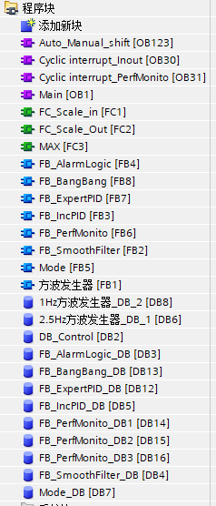
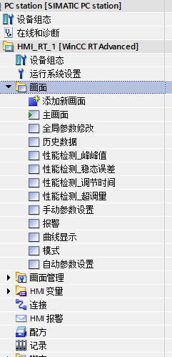
工程采用分层、分周期的结构化编程思路。OB1 负责主逻辑协调与状态管理；OB30 以 0.1 s 周期完成采样、滤波、控制计算与输出映射；OB31 以 0.2 s 周期完成性能指标计算。这样将“输入输出”和“性能统计”分开，一方面降低了周期任务负担，另一方面也避免了性能计算对主 控制采样节拍的干扰。
    - 程序块总览 (b) WinCC 画面树结构
图 1: PLC 与 WinCC 的总体工程结构

Main(OB1) 主循环逻辑
OB1 主要负责系统级状态协调，它不是直接做控制计算，而是完成“系统是否允许运行、报警是否触发、模式是否成立、当前结果如何汇总”这类总控任务。

程序段 1：软件急停 + 超高温急停 + SB3 硬件复位
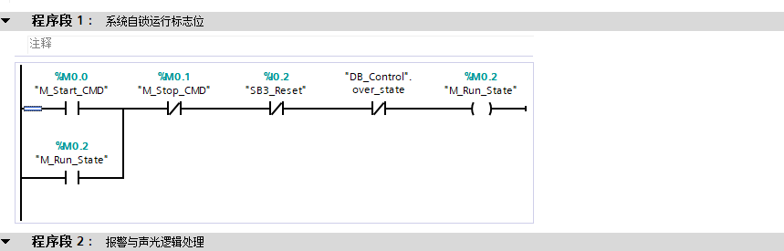
程序段 1 完成运行标志位 M_Run_State 的自锁。逻辑上由软件启动命令置位，由软件停止命令、SB3 复位命令以及 over_state 超高温联锁共同打断。这样系统运行状态既可由上位机软按钮控制，也可被硬件复位和安全联锁强制撤销。
图 2: OB1 程序段 1：系统自锁运行标志位

程序段 2：报警与声光逻辑处理
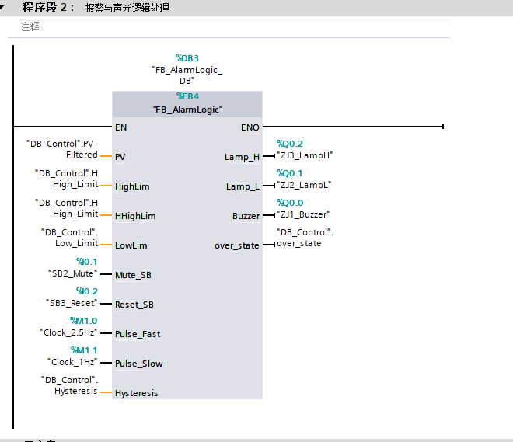
当系统处于运行状态时，OB1 调用 FB_AlarmLogic。该功能块读取滤波后的温度值、高限、低限、断电上限、回差、消音按钮和两路方波信号，输出高限灯、低限灯、蜂鸣器和超高温联锁状态。高低限报警是“保持型”状态位而不是瞬时比较，因此当温度回到安全区之前，报警状态会持续存在。
图 3: OB1 程序段 2：报警与声光逻辑处理

程序段 3：1 Hz 与 2.5 Hz 方波发生器
程序段 3 调用同一个方波发生器 FB 两次，分别配置为 200 ms 高/200 ms 低和 500 ms
高/500 ms 低，得到 2.5 Hz 与 1 Hz 的时钟位。这两个时钟位不参与控制量计算，而是专门送入

报警逻辑，分别用于高限报警灯和低限报警灯的闪烁节拍。
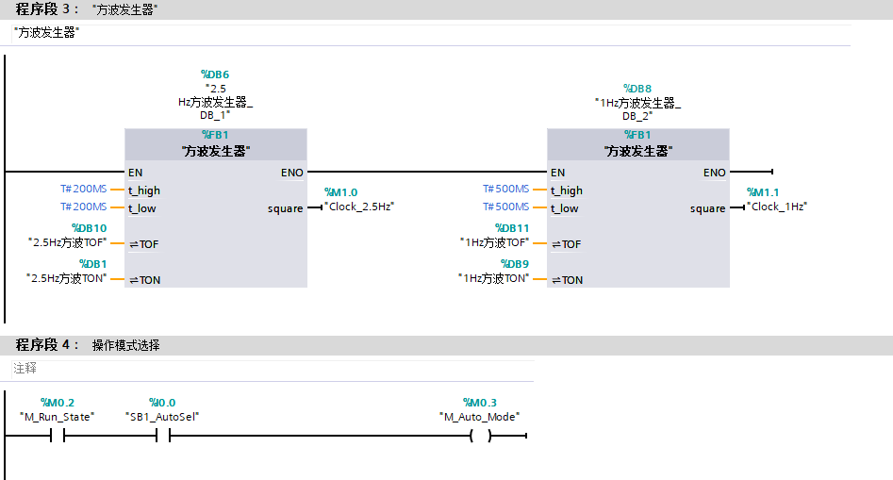
图 4: OB1 程序段 3：1 Hz 与 2.5 Hz 方波发生器

程序段 4：SB1 操作模式选择

SB1 对应的硬件量 SB1_AutoSel 在系统运行时参与模式选择逻辑，输出 M_Auto_Mode。这一位在后续的控制计算中作为“当前处于自动还是手动”的统一判断量，三种控制算法都会读 取这一标志位。
图 5: OB1 程序段 4：SB1 操作模式选择

程序段 5：软件选择算法，三个互锁
自动模式下，系统通过 Algo1、Algo2、Algo3 三个位选择具体控制算法，并生成 M_Auto_A1、M_Auto_A2、M_Auto_A3 三个互锁使能位。由于每一行都串入另外两个算法的常闭条件，所以任一时刻最多只有一个算法被使能，从根本上避免了多个控制器同时向同一输出通道写值。

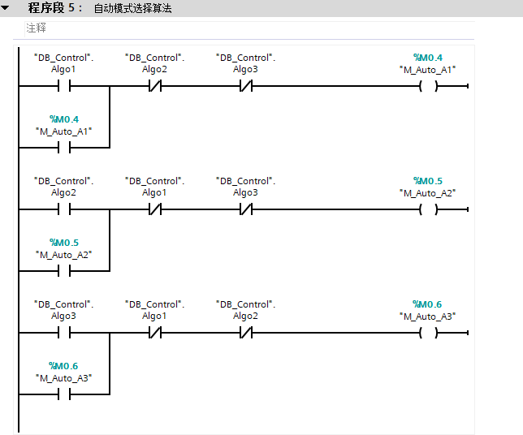
图 6: OB1 程序段 5：自动模式下的算法互锁选择

程序段 6：提取当前控制方法的性能指标
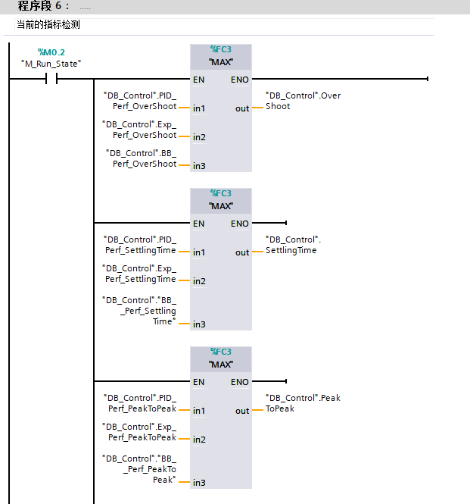
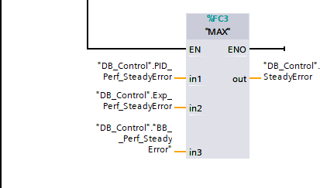
由于程序段 5 中只有一个算法有实际输出，另外两个算法对应的性能量通常保持为零，因 此程序段 6 使用三个 MAX 功能块和一段补充逻辑，把三路候选性能指标压缩为“当前算法”的统一显示值。这样 WinCC 页面上只需要绑定一组 OverShoot、SettlingTime、PeakToPeak、SteadyError 变量即可显示当前被选控制器的性能。
      - 超调量、调节时间、峰峰值提取 (b) 稳态误差提取
图 7: OB1 程序段 6：当前控制方法的性能指标汇总

Cyclic interrupt_Inout(OB30) 0.1 s 周期
OB30 是主控制计算任务。选择 0.1 s 的中断周期，既能保证温度采样和控制更新具有足够时间分辨率，又不会给 PLC 带来过高负担。其逻辑可按“输入预处理 → 三算法计算 → 输出映射 → 超温强制制冷”来理解。

程序段 1：输入信号转换（FC）+ 滤波
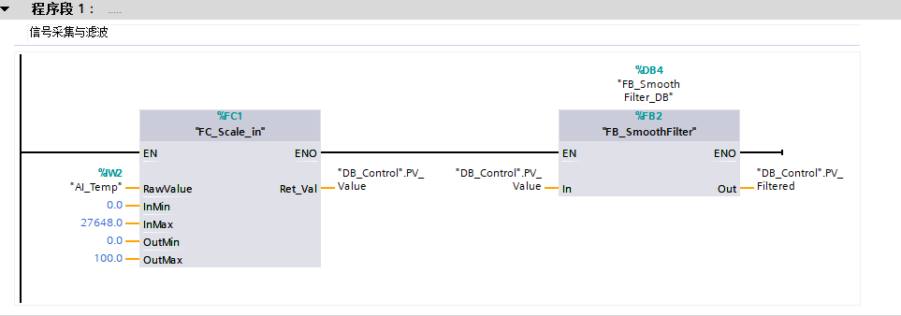
程序段 1 先调用FC_Scale_in 将原始AI 输入值换算为摄氏温度，再调用 FB_SmoothFilter 进行 10 点滑动平均。滤波输出 PV_Filtered 是后续所有控制器、公用报警块和性能统计块使用的统一温度量。
图 8: OB30 程序段 1：输入换算与滑动平均滤波

程序段 2：增量式 PID 计算
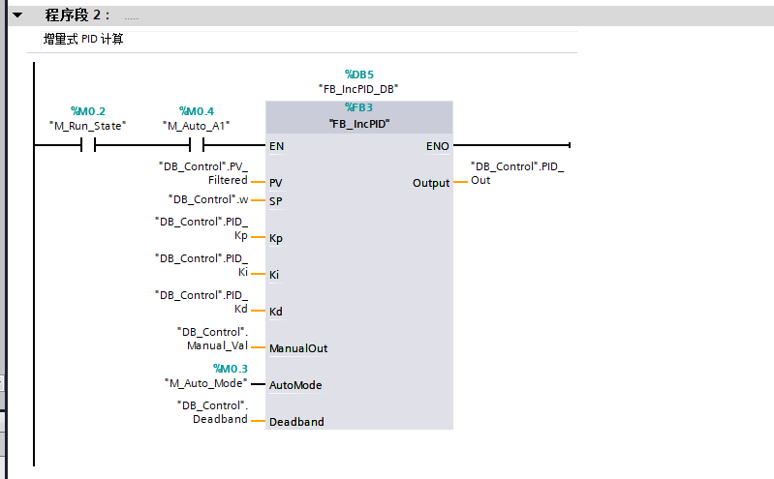
程序段 2 在 M_Run_State 和 M_Auto_A1 同时有效时调用 FB_IncPID。模块输入为滤波温度、设定值、K_{p}/K_{i}/K_{d}、手动输出值、自动模式位以及死区。输出统一写入 DB_Control.PID_Out， 从而保持后级输出映射逻辑不依赖具体算法名称。
图 9: OB30 程序段 2：增量式 PID 计算

增量 PID 的数学含义 增量式 PID 采用
$Δu(k)=K_{p}[e(k)−e(k−1)]+K_{i}e(k)+K_{d}[e(k)−2e(k−1)+e(k−2)]$ (1)
$u(k)=u(k−1)+Δu(k)$ (2)

进行控制。比例项反映当前误差的变化，积分项负责削弱稳态误差，微分项则对误差变化趋势 进行前馈修正。由于控制器每拍输出的是“增量”，而不是绝对位置，因此当系统从手动切回自动时，只需让 LastOut 与当前手动输出保持一致，就能实现较好的无扰切换。

程序段 3：专家 PID 计算
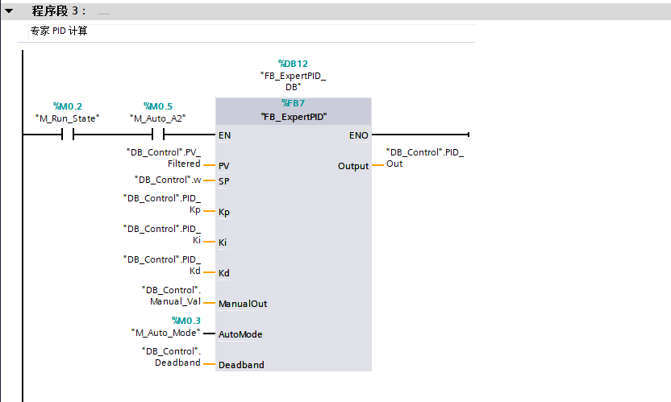
程序段 3 调用 FB_ExpertPID。它沿用增量式 PID 的基本框架，但会根据误差幅值和误差变化方向，对比例、积分和微分系数进行规则修正。这样在大偏差区可以快速拉近温度，在接 近设定值时又能降低超调风险。
图 10: OB30 程序段 3：专家 PID 计算

程序段 4：Bang-Bang 控制
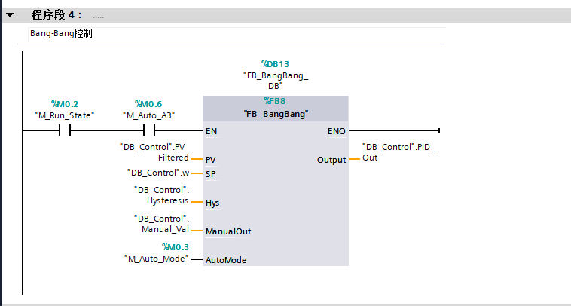
程序段 4 调用 FB_BangBang。其核心思想是在设定值两侧建立回差带：温度低于下边界时全力加热，高于上边界时全力制冷，而处于回差带内时保持原输出不变。这个算法虽然简单，但 很适合与 PID 类算法做动态性能比较。
图 11: OB30 程序段 4：Bang-Bang 控制

程序段 5：输出映射转换 FC
无论前面三种算法哪一种被选中，程序段 5 都统一调用 FC_Scale_Out，将当前控制量从工程百分比映射到 AO 输出字。这样控制器和硬件输出之间形成了明确的接口边界：前级只负责给出 −100% ∼ 100% 的功率指令，后级专门负责与模块量程匹配。

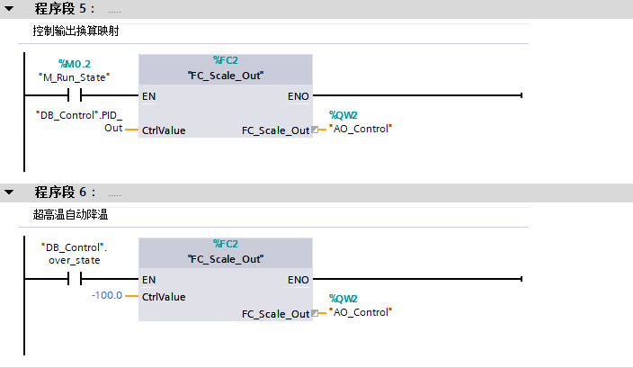
图 12: OB30 程序段 5：控制输出换算映射

程序段 6：超高温自动降温
当 over_state 置位后，程序段 6 会绕过常规控制器，直接向 FC_Scale_Out 输入 −100.0 的固定控制量，对应全制冷输出。这一逻辑使超高温保护不仅是“禁止继续加热”，而且会主动将对象拉回安全温区。

图 13: OB30 程序段 6：超高温自动降温

Cyclic interrupt_PerfMonito(OB31) 0.2 s 周期
OB31 专门负责性能指标计算。相对 OB30，将其周期延长到 0.2 s，一方面可减轻 PLC 周期性运算负担，另一方面也把“控制执行”和“控制评价”解耦开来，使主控制回路保持更稳定 的刷新节拍。

三路性能监测块
OB31 分别对三种算法调用 FB_PerfMonito。每一块都读取同一个过程量 PV_Filtered 和设定值 w，但仅在对应算法使能位有效时才真正累积其超调量、稳态误差、调节时间和峰峰值。因此虽然三套监测块并列存在，但在任一时刻只有当前算法那一套会产生非零结果。

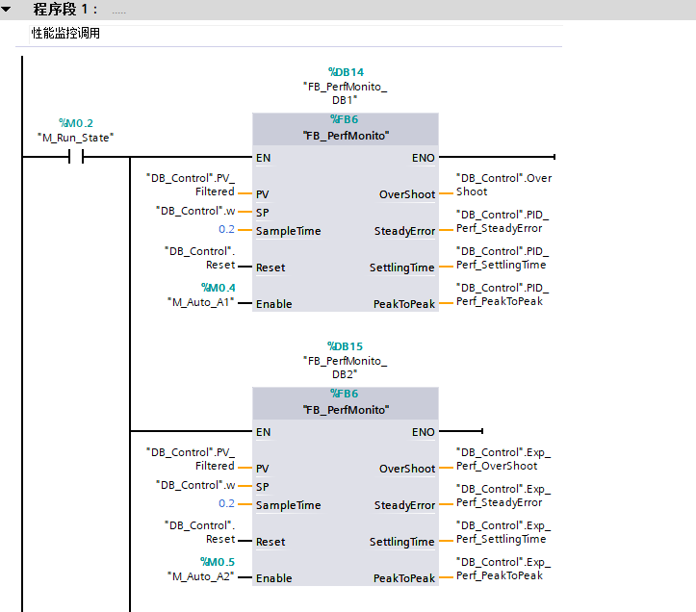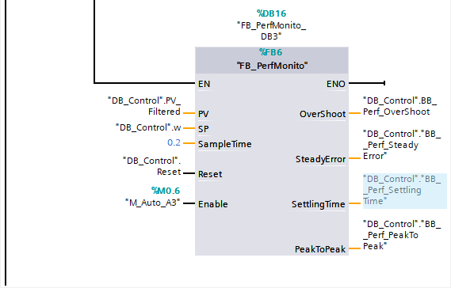
      - PID 与专家 PID 的性能监测 (b) Bang-Bang 的性能监测
图 14: OB31：按算法分路的性能指标计算

DB 参数块与 PLC 变量表
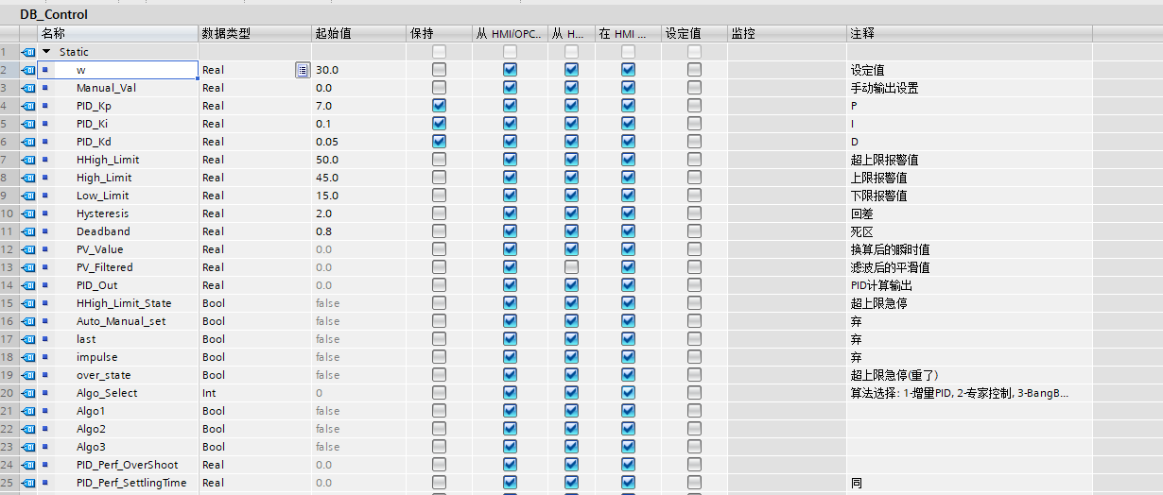
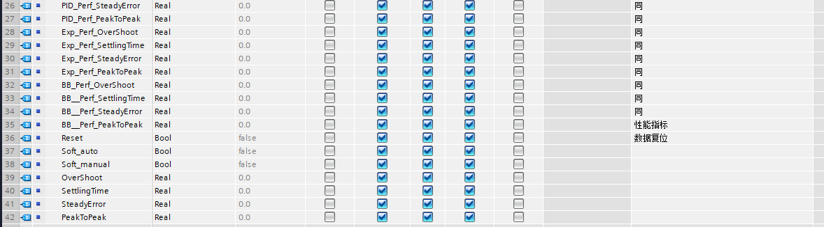
DB_Control 是程序的核心参数与状态存储区，内含设定值、PID 参数、报警上/下限、断电上限、回差、死区、三类算法的性能结果以及汇总后的当前性能量。由于这些变量同时被 PLC、WinCC 和附录代码引用，因此集中放在一个 DB 中能显著降低接口复杂度。
    - DB_Control 上部参数区 (b) DB_Control 下部性能区
图 15: 核心参数与性能数据块
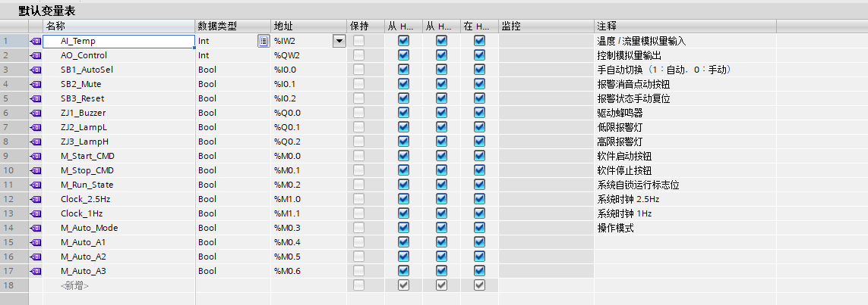
图 16: PLC 默认变量表

WinCC 界面设计与功能对应

主画面与页面导航

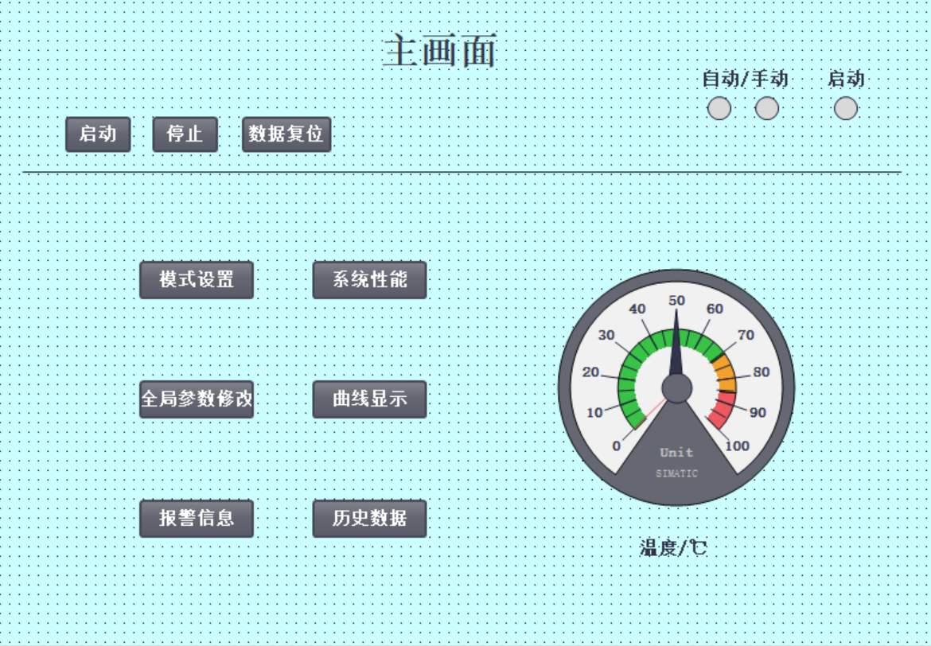
主画面承担系统总览和导航入口功能，显示运行状态、模式状态和跳转按钮。画面树中可以看到本项目一共建立了主画面、全局参数修改、历史数据、四类性能检测页、手动参数设置、 报警、曲线显示、模式切换和自动参数设置等页面。
    - WinCC 画面管理树 (b) 主画面
图 17: WinCC 的总体组织与主入口

全局参数、模式与历史数据
全局参数修改页用于统一设置温度上限、温度下限、断电上限、死区和回差；模式切换页 用于在自动参数页和手动参数页之间切换；历史数据页提供导出数据和导出报警的入口。这些 页面共同完成运行前参数准备和运行后历史记录管理。

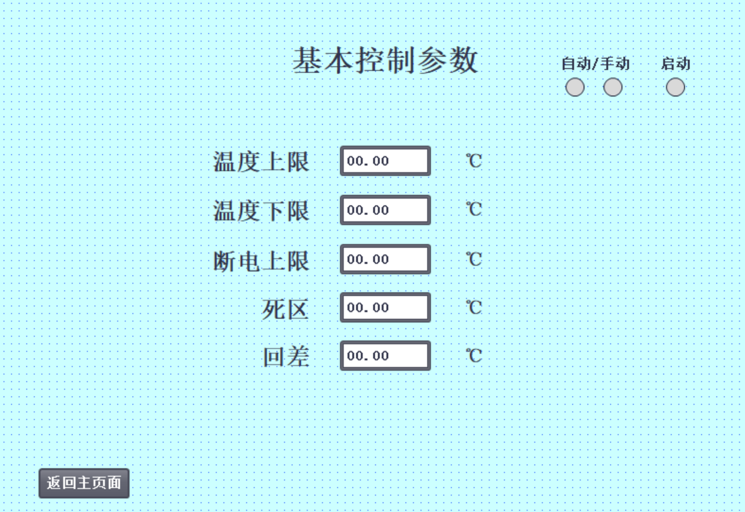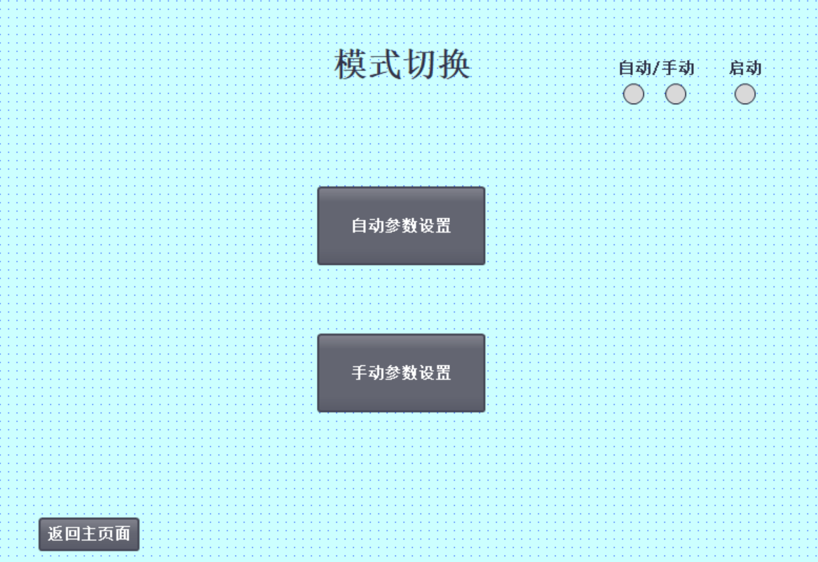
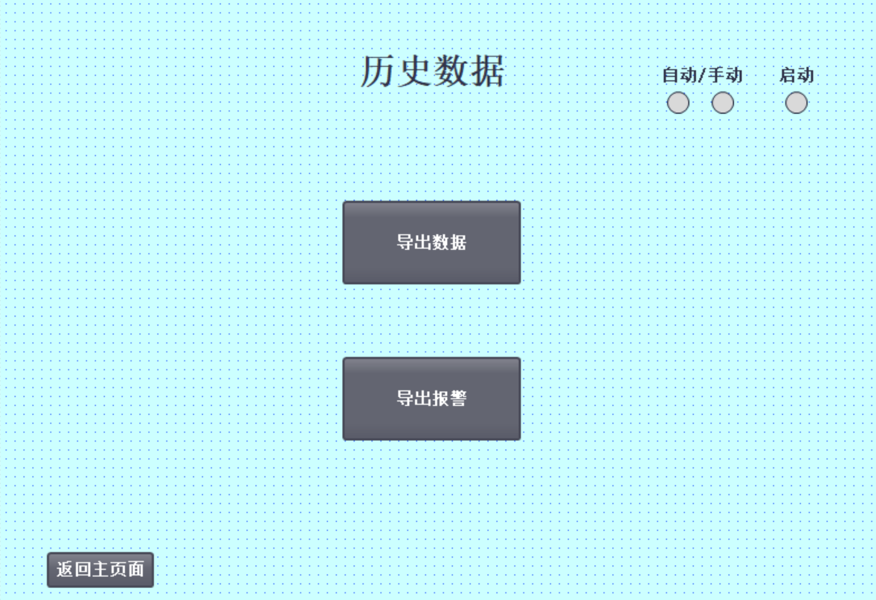

    - 全局参数修改页 (b) 模式切换页
(c) 历史数据页 (d) 报警信息页
图 18: 全局参数、模式切换与历史记录页面

自动参数与手动参数页面
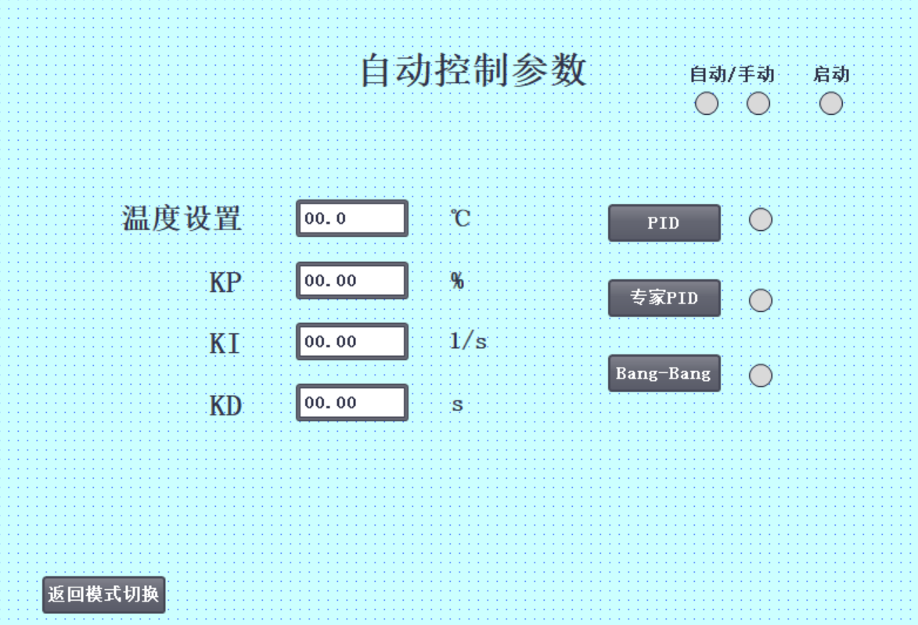
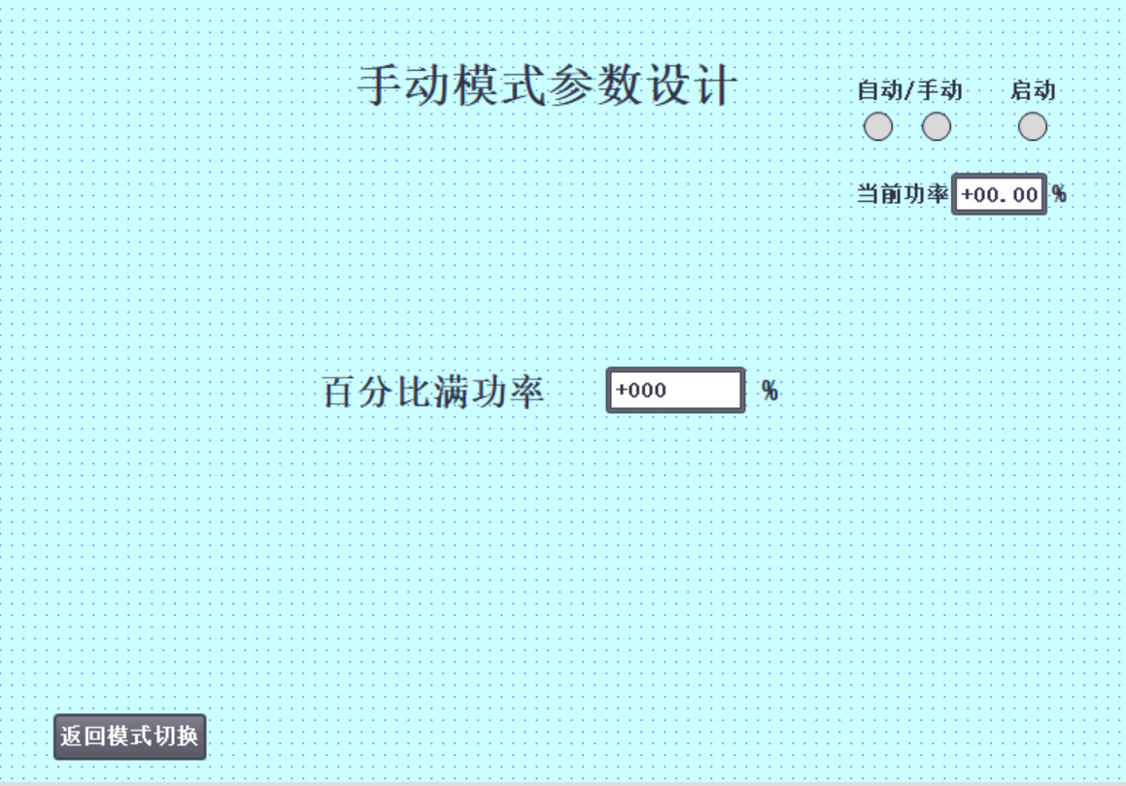
自动参数页同时提供设定温度、K_{p}、K_{i}、K_{d} 和三种算法选择按钮，是自动控制时最核心的操作页面；手动参数页则提供手动百分比功率设置和当前功率显示，便于调试、联机测试和在 自动控制失效时进行人工干预。
    - 自动控制参数页 (b) 手动参数设置页
图 19: 自动与手动操作页面

曲线与性能检测页面
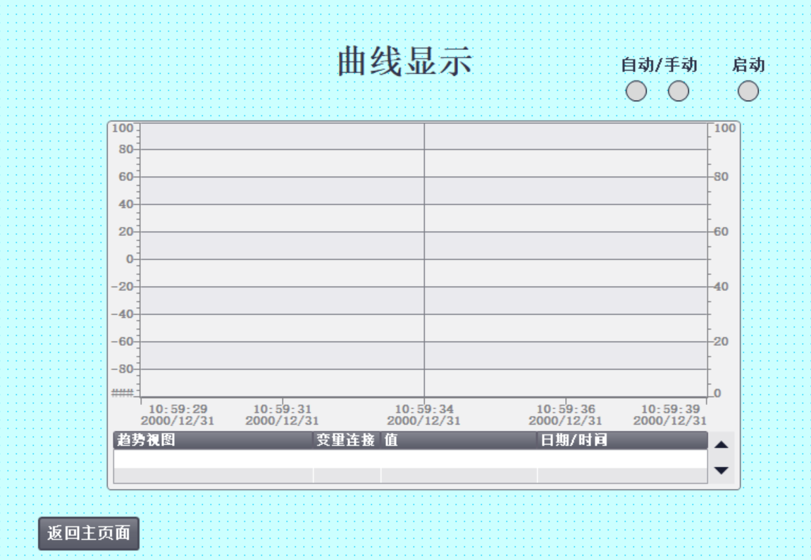
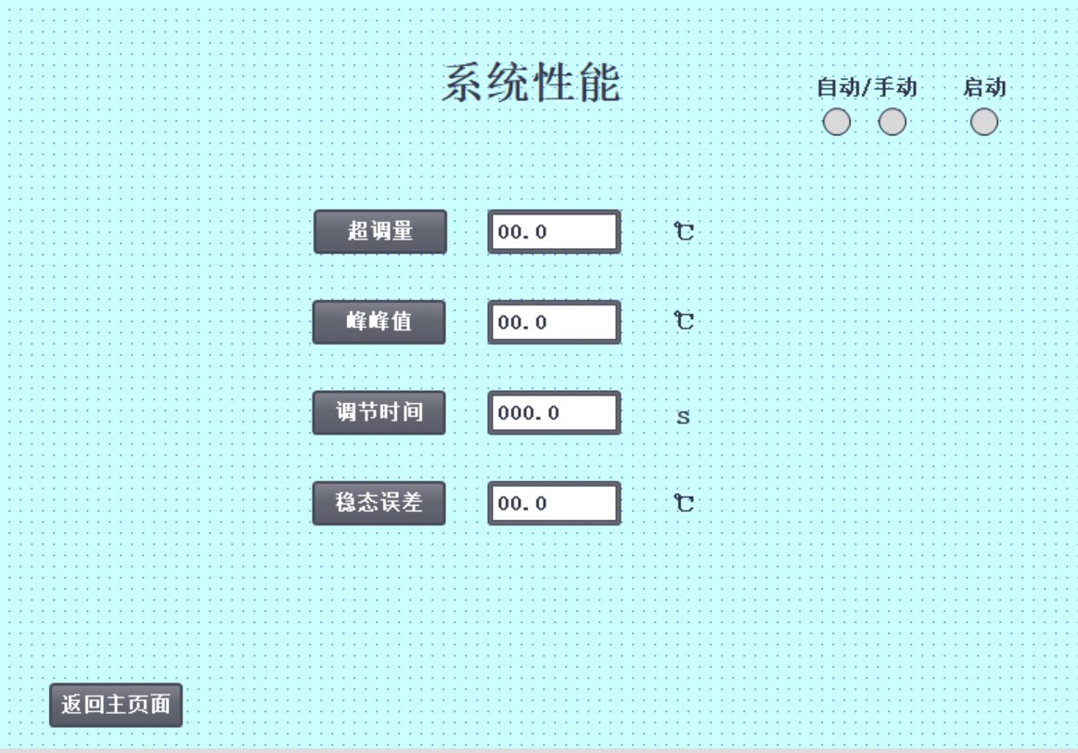
曲线显示页用于总体趋势观察；系统性能总览页用于显示当前算法的四个汇总指标；峰 峰值、稳态误差、调节时间、超调量四个性能检测页则分别针对单项指标展开趋势查看。因此WinCC 部分的设计思路是“主画面看总状态，性能总页看当前结果，分项页看细节趋势”。
    - 曲线显示页 (b) 系统性能总览页
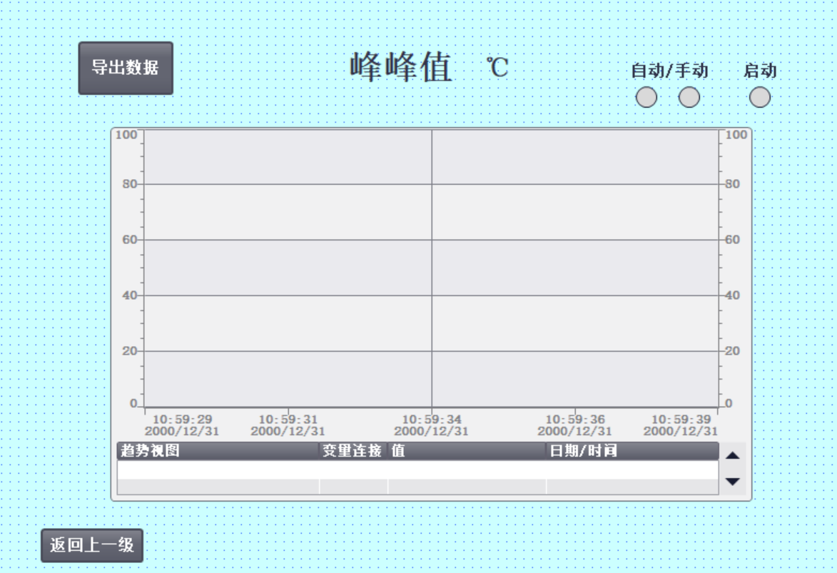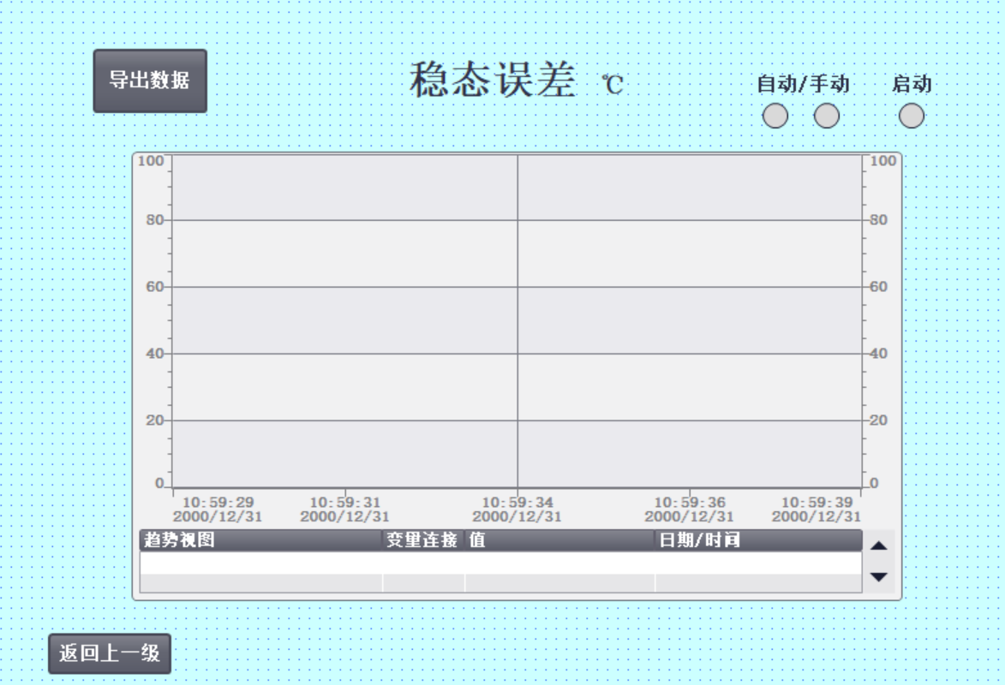
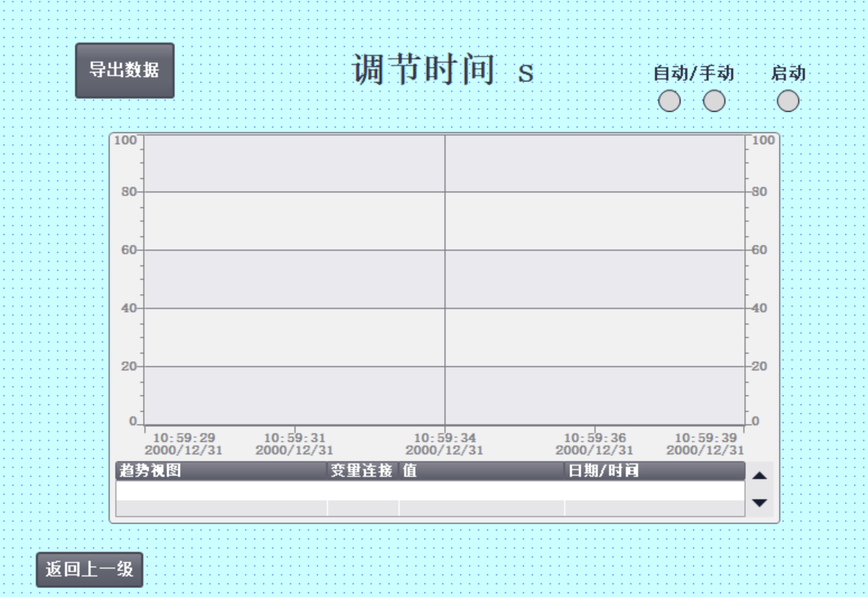
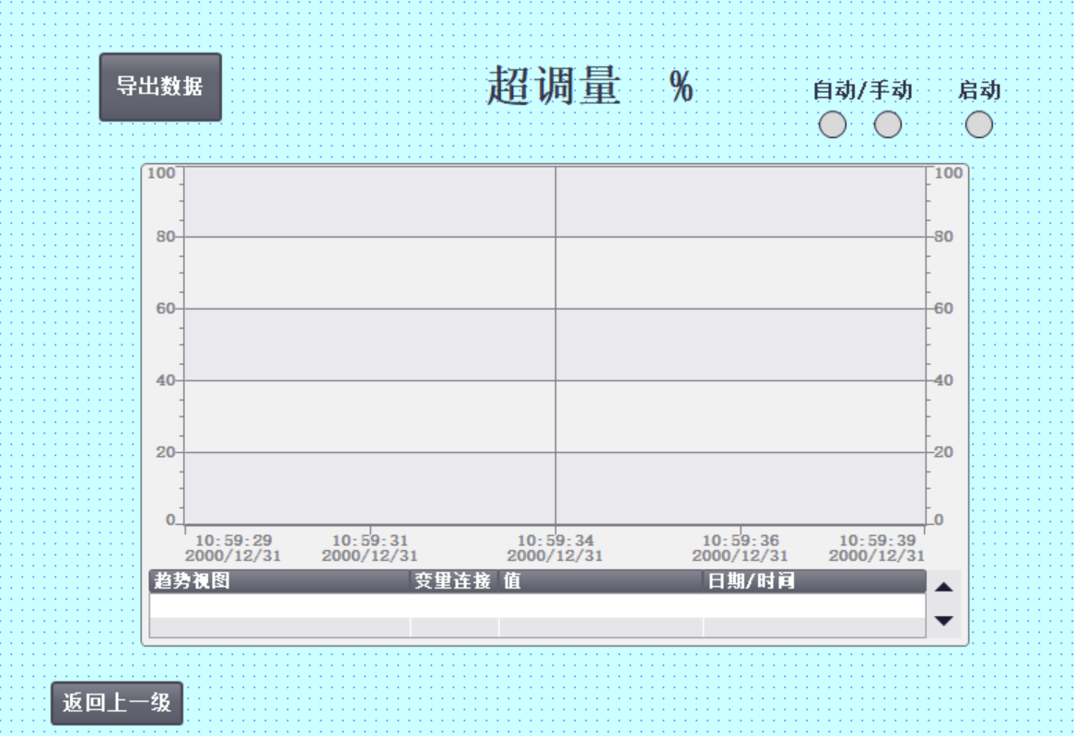
(c) 峰峰值检测页 (d) 稳态误差检测页
(e) 调节时间检测页 (f) 超调量检测页
图 20: 曲线显示与性能检测页面

控制系统硬件组成

I/O 统计
根据端口统计表、PLC 变量表和接线资料，系统主要 I/O 配置如表 1 所示。数字量输入主要用于模式切换、报警消音和复位；模拟量输入用于温度采样；数字量输出经中间继电器驱动 蜂鸣器和报警灯；模拟量输出用于控制温度功放输入。
表 1: 主要 I/O 点表
类别 变量名 地址 物理通道/对象 功能说明
DI SB1_AutoSel %I0.0 DI1 / SB1 手动与自动模式切换
DI SB2_Mute %I0.1 DI2 / SB2 报警消音
DI SB3_Reset %I0.2 DI3 / SB3 报警状态手动复位
AI AI_Temp %IW2 AI3 / AI4 / TT 温度变送器反馈值

AO AO_Control %QW2 AO1–AO4 / 温
度模块输入
制热/制冷控制模拟量输出

DO ZJ1_Buzzer %Q0.0 DO1 / ZJ1 驱动蜂鸣器DO ZJ2_LampL %Q0.1 DO2 / ZJ2 低限报警灯DO ZJ3_LampH %Q0.2 DO3 / ZJ3 高限报警灯
7 8 9 10 11 12
1 2

接线图与硬件实物
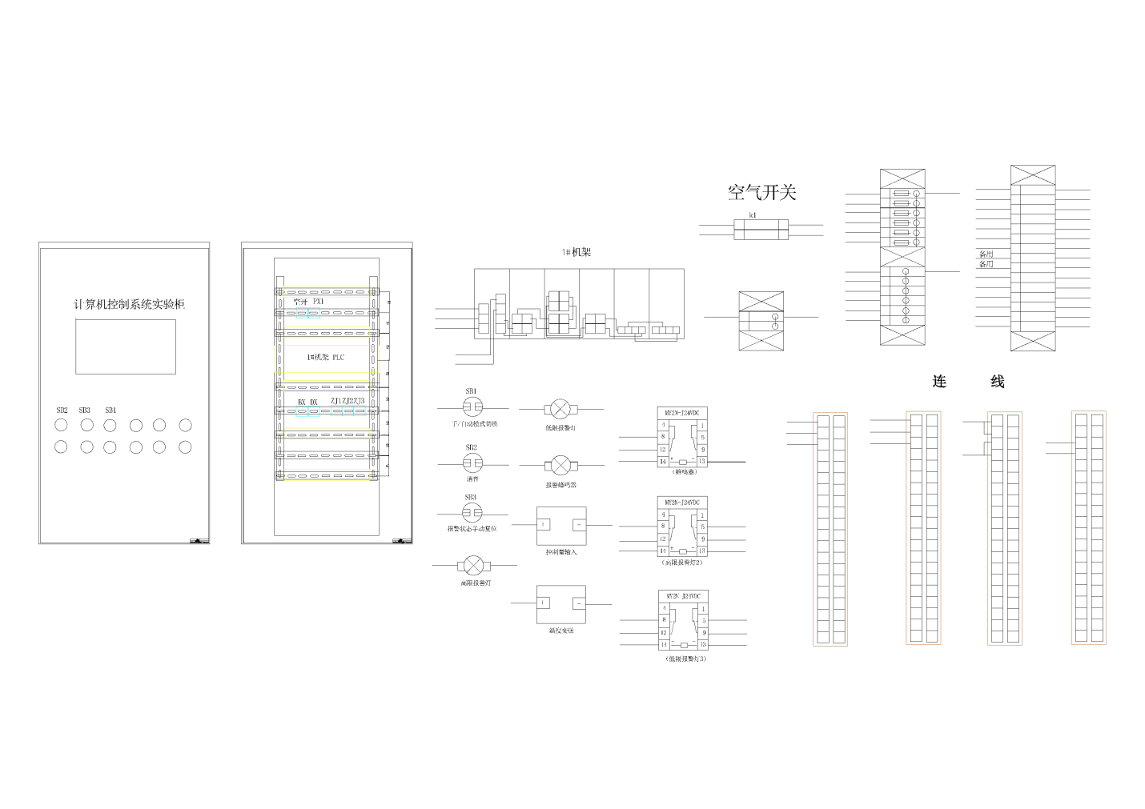系统硬件以 S7-1500 PLC 为核心，配套电源模块、数字量输入模块、数字量输出模块、模拟量输入模块和模拟量输出模块，形成完整的温度控制柜。AI 通道接入温度变送器，AO 通道连接温度模块输入，DO 通过中间继电器隔离后驱动声光报警部件，满足“弱电控制、强电隔离”的设计要求。
BX
DX
N1-1-L+
N1-1-L Z
N1-1-N
220V-L
220V-N
ZJ1-12 ZJ2-12 ZJ3-12 SB1-13 SB2-13 SB3-13
ZJ1-14 ZJ2-14 ZJ3-14
SB1-14
SB2-14 SB3-14 CI+
N1-3-1
N1-3-2
N1-3-3
N1-4-1
N1-4-2
N1-4-3
N1-5-1
N1-1 N1-2 N1-3
N1-4
N1-5
N1-6
PM1507
CPU1511-1PN SM522
(8A) DO×16
SM521 SM532 SM531
DI×16 AO×4 AI×8
PX1
L+
ZK1-1 L M
ZK1-3 N L+ L+ M
PX1-1 G M L+ M
L+ L+ M M
L+ L+ M M
N1-1-G
220V-G
L+ L+ M M
ZJ1-13 BUZZER-X2 ZJ2-13
LAMP1-X2
ZJ3-13 LAMP2-X2
N1-1-M
CI- TT+ TT-
ZJ1-8 ZJ2-8 ZJ3-8
N1-5-4
N1-6-3
N1-6-4 BUZZER-X1 LAMP1-X1 LAMP2-X1
L+ L+ M M L+L+ M M
BX-1 BX-7
LAMP2
ZJ1
前 接器接
N1-4
N1-6
BX-4 DX-4 DX-15
N1-3
N1-5
11 12
BX-12
13 14
X1 X2
Buzzer LAMP1 LAMP1
DX-13
DX-1 1 21
DX-2 2 22
DX-3
DX-4 DX-5 DX-6
DX-7 1 21
2 22
BUZZER
BX-5 DX-5 DX-13
BX-1 DX-1
11 12
13 14
BX-8
BX-7
X1 X2
ZJ2
Control Input (CI)
3 23

4 24

5 25

6 26

7 27

8 28
BX-6 11 12 DX-6
13 14
DX-7
DX-10 DX-14
BX-2 DX-2
X1 X2
Temperature Transmitter (TT)
ZJ3
DX-11 DX-12
DX-15
BX-3 DX-3
1 21

2 22

3 23

4 24

5 25

6 26

7 27

8 28

9 29

10 30

11 31

12 32

13 33

14 34

15 35

16 36

17 37

18 38
L+ 19 39 L+
M 20 40 M
3 23
DX-10
1 21

2 22
DX-11 3 23
DX-12
BX-11
L+ 9 29 L+
M 10 30 M
11 31

12 32

13 33

14 34

15 35

16 36

17 37

18 38
L+ 19 39 L+
M 20 40 M
4 24

5 25

6 26

7 27

8 28

9 29

10 30

11 31

12 32

13 33

14 34

15 35

16 36

17 37

18 38
L+ 19 39 L+
M 20 40 M
4 24

5 25

6 26

7 27

8 28

9 29

10 30

11 31

12 32

13 33

14 34

15 35

16 36

17 37

18 38
浙江大学控制 心
卓越 工 程 P L
浙江大 心
卓越
LAMP1
BX-9
DX-14
BX-10
SM522 DO*16
SM521 DI*16
SM532 AO*4
L+ 19 39 L+
M 20 40 M
SM531 AI*8
1 2 3 4 5 6 7 8 9 10 11 12 13 14 15
1 2 3 4 5 6
2 4
1 3

图 21: 控制系统接线图

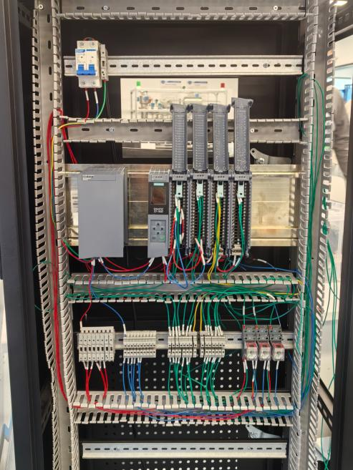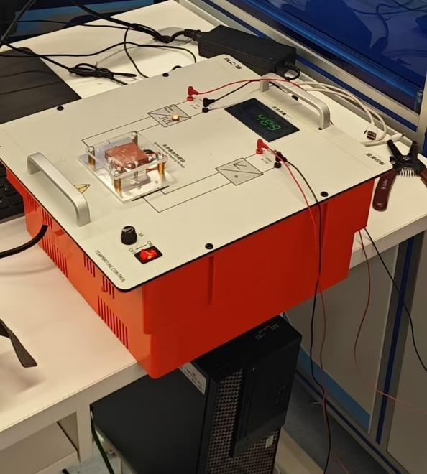
    - 控制柜内部接线实物 (b) 实验平台正面实物
图 22: 系统硬件实物照片

系统调试运行情况

调试界面与检查重点
联调阶段重点关注三类一致性：其一，AI 输入换算是否与实际温度一致；其二，手动/自动切换时输出是否连续；其三，报警、性能指标与 WinCC 画面绑定是否一致。调试时主要依赖主画面、自动参数页、手动参数页、报警页、曲线页和系统性能页进行联机观察。

问题分析
结合本项目的程序设计与硬件结构，调试过程中主要围绕以下问题展开：
    - 模拟量量程与极性一致性。温度输入需要正确完成 0–27648 到 0–100 ◦C 的换算；控制输出
则需要保证正值对应加热、负值对应制冷。若 AI/AO 量程、符号方向或功放连接不一致， 将直接导致控制方向错误或测量值异常。
    - 模式切换的连续性。手动与自动模式切换时，若不处理上一时刻输出与当前设定之间的关 系，易造成控制量突变。程序通过 LastOut 记忆和手动输出同步，减小了切换冲击。
    - 报警阈值与回差整定。若上下限阈值设置过紧，或未设置回差与消音逻辑，系统在设定值 附近波动时容易反复报警。当前程序通过高限、低限、极端高限与回差值的组合，提高了
报警逻辑的工程可用性。

系统特点与可改进方向
从现有实现来看，本系统具有以下特点：其一，程序结构清晰，功能块职责明确，便于后 续维护和扩展；其二，算法选择丰富，既能完成基础闭环控制，也支持在同一平台上进行控制 策略对比；其三，界面参数集中、监控路径明确，便于实验教学与现场演示；其四，报警、联

锁、限幅、死区和滤波等工程化处理较为完整。
后续若继续完善，可从以下方向展开：增加温度传感器断线/超量程的专门诊断逻辑；补充不同设定值阶跃下的实验曲线与性能统计结果；进一步优化 WinCC 历史数据导出与报表功能； 结合实测数据对 PID、专家 PID 和 Bang-Bang 的适用场景进行更系统的对比分析。

心得体会
本节由各位组员结合个人分工与实验经历后续分别补充。

项目分工与进度安排
项目实施过程中的分工与时间推进安排如图 23 所示，可作为“图纸与硬件、PLC 控制、
WinCC 监控、调试与报告整合”四类任务协同推进的记录依据。
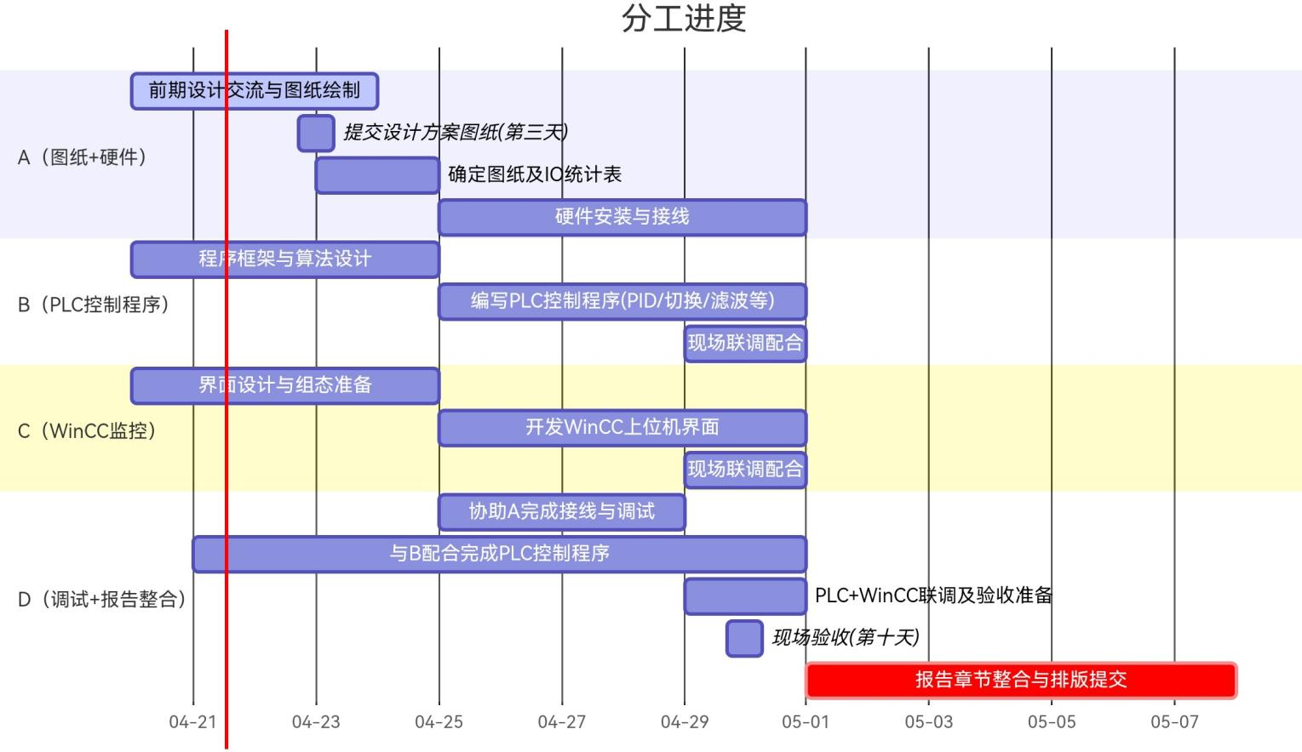

FB/FC 程序附录
图 23: 项目分工与进度安排

／ ＼

1
2 // =========================================================
3 // Alarm and reset logic FB
4 // =========================================================
5 FUNCTION_BLOCK " FB_AlarmLogic"
6 { S7_Optimized_Access := 'TRUE ' }

7 VERSION : 0.1
8 VAR_INPUT
9 PV : Real;
10 HighLim : Real;
11 HHighLim : Real;
12 LowLim : Real;
13 Mute_SB : Bool; // 消音 I0 .2
14 Reset_SB : Bool; // 手动复位 I0 .3
15 Pulse_Fast : Bool; // 2.5 Hz
16 Pulse_Slow : Bool; // 1Hz
17 Hysteresis : Real := 2.0;
18 END_VAR
19
20 VAR_OUTPUT
21 Lamp_H : Bool; // 高限灯
22 Lamp_L : Bool; // 低限灯
23 Buzzer : Bool; // 蜂鸣器
24 over_state : Bool; // 超高温急停
25 END_VAR
26
27 VAR
28 Stat_H : Bool;
29 Stat_L : Bool;
30 Reset : Bool;
31 Mute_Active : Bool;
32 END_VAR
33

34
35 BEGIN
36 IF #PV > # HighLim THEN
37 # Stat_H := TRUE ;
38 ELSIF #PV <= (# HighLim - # Hysteresis) THEN
39 # Stat_H := FALSE ;
40 END_IF ;
41 IF #PV < # LowLim THEN
42 # Stat_L := TRUE ;
43 ELSIF #PV >= (# LowLim + # Hysteresis) THEN
44 # Stat_L := FALSE ;
45 END_IF ;
46
47 IF #PV > # HHighLim THEN

48 # over_state := TRUE ;
49 ELSE
50 # over_state := FALSE ;
51
52 END_IF ;
53

54
55 IF # Mute_SB THEN
56 # Mute_Active := TRUE ;
57 ELSE
58 # Mute_Active := FALSE ;
59 END_IF ;
60
61 # Lamp_H := # Stat_H AND # Pulse_Fast;
62 # Lamp_L := # Stat_L AND # Pulse_Slow;
63 # Buzzer := (# Stat_H OR # Stat_L) AND (NOT # Mute_Active);
64 END_FUNCTION_BLOCK
65

66
67 // =========================================================
68 // Bang-Bang controller FB
69 // =========================================================
70 FUNCTION_BLOCK " FB_BangBang"
71 { S7_Optimized_Access := 'TRUE ' }
72 VERSION : 0.1
73 VAR_INPUT
74 PV : Real;
75 SP : Real;
76 Hys : Real;
77 ManualOut : Real;
78 AutoMode : Bool;
79 END_VAR
80
81 VAR_OUTPUT
82 Output : Real;
83 END_VAR
84

85
86 BEGIN
87 IF # AutoMode THEN
88 IF #PV < (# SP - #Hys) THEN

89 # Output := 100.0; // 全力加热
90 ELSIF #PV > (# SP + #Hys) THEN
91 # Output := -100.0; // 全力制冷
92 ELSE
93 ;
94 END_IF ;
95 ELSE
96 # Output := # ManualOut;
97 END_IF ;
98 END_FUNCTION_BLOCK
99

100
101 // =========================================================
102 // Expert PID controller FB
103 // =========================================================
104 FUNCTION_BLOCK " FB_ExpertPID"
105 { S7_Optimized_Access := 'TRUE ' }
106 VERSION : 0.1
107 VAR_INPUT
108 PV : Real := 0.0;
109 SP : Real := 0.0;
110 Kp : Real := 0.0;
111 Ki : Real := 0.0;
112 Kd : Real := 0.0;
113 ManualOut : Real := 0.0;
114 AutoMode : Bool := false;
115 Deadband : Real := 0.0;
116 END_VAR
117
118 VAR_OUTPUT
119 Output : Real := 0.0;
120 END_VAR
121
122 VAR
123 e0 : Real := 0.0;
124 e1 : Real := 0.0;
125 e2 : Real := 0.0;
126 LastOut : Real := 0.0;
127 END_VAR
128
129 VAR_TEMP

130 | delta_u : Real;
131 | eff_Kp : Real;
132 | eff_Ki : Real;
133 | eff_Kd : Real;
134 | e_abs : Real;
135 | de : Real;
136 | END_VAR
137
138
139 B | EGIN
140 | IF # AutoMode THEN
141 | #e0 := #SP - #PV;
142 | #de := #e0 - #e1;
143 | # e_abs := ABS (# e0);
144
145 | # eff_Kp := #Kp;
146 | # eff_Ki := #Ki;
147
148
149 | IF # e_abs > 15.0 THEN
150 | # eff_Kp := #Kp * 1.7;
151 | # eff_Ki := 0.0;
152
153 | ELSIF # e_abs > 5.0 AND (# e0 * #de | < | 0) THEN
154 | # eff_Kp := #Kp * 0.7;
155
156 | ELSIF # e_abs < 5.0 AND (# e0 * #de | > | 0) THEN
157 | # eff_Kd := #Kd * 1.2;
158
159 | ELSIF # e_abs < 2.5 THEN
160 | # eff_Kp := #Kp * 0.4;
161 | # eff_Ki := #Ki * 1.2;
162 | END_IF ;
163
164  165 | # delta_u := # eff_Kp * (# e0 - #e1) (# e0 - 2.0 * #e1 + #e2);  IF # e_abs < # Deadband THEN | + | # eff_Ki | * #e0 + | # eff_Kd *
166 | # delta_u := 0;
167 | END_IF ;
168
169 # LastOut := # LastOut + # delta_u;

170
171 IF # LastOut > 100.0 THEN
172 # LastOut := 100.0;
173 ELSIF # LastOut < -100.0 THEN
174 # LastOut := -100.0;
175 END_IF ;
176
177 # Output := # LastOut;
178 #e2 := #e1;
179 #e1 := #e0;
180 ELSE
181 # Output := # ManualOut;
182 # LastOut := # ManualOut;
183 #e1 := 0.0;
184 #e2 := 0.0;
185 END_IF ;
186 END_FUNCTION_BLOCK
187

188
189 // =========================================================
190 // Incremental PID controller FB
191 // =========================================================
192 FUNCTION_BLOCK " FB_IncPID"
193 { S7_Optimized_Access := 'TRUE ' }
194 VERSION : 0.1
195 VAR_INPUT
196 PV : Real; // 反馈值
197 SP : Real; // 设定值
198 Kp : Real;
199 Ki : Real;
200 Kd : Real;
201 ManualOut : Real; // 手动模式设置
202 AutoMode : Bool; // 手自动切换
203 Deadband : Real; // 死区
204 END_VAR
205
206 VAR_OUTPUT
207 Output : Real; // 最终输出(-100 -100)
208 END_VAR
209
210 VAR

211 | e0 : | Real;
212 | e1 : | Real;
213 | e2 : | Real;
214 | LastOut : Real;
215 | END_VAR
216
217 | VAR_TEMP
218 delta_u : Real;
219 END_VAR
220

221
222 BEGIN
223 IF # AutoMode THEN
224 #e0 := #SP - #PV;
225 IF ABS (# e0) < # Deadband THEN
226 #e0 := 0.0;
227 END_IF ;
228
229 # delta_u := #Kp * (# e0 - #e1) + #Ki * #e0 + #Kd * (# e0 - 2.0
* #e1 + #e2);
230 # LastOut := # LastOut + # delta_u;
231
232 IF # LastOut > 100.0 THEN
233 # LastOut := 100.0;
234 ELSIF # LastOut < -100.0 THEN
235 # LastOut := -100.0;
236 END_IF ;
237
238 # Output := # LastOut;
239 #e2 := #e1;
240 #e1 := #e0;
241 ELSE
242 # Output := # ManualOut;
243 # LastOut := # ManualOut;
244 #e1 := 0.0;
245 #e2 := 0.0;
246 END_IF ;
247 END_FUNCTION_BLOCK
248

249
250 // =========================================================

251 // Performance monitor FB
252 // =========================================================
253 FUNCTION_BLOCK " FB_PerfMonito"

254 | { S7_Optimized_Access := 'TRUE ' |  | }
255 | VERSION : 0.1
256 | VAR_INPUT
257 | PV : Real;
258 | SP : Real;
259 | SampleTime : Real;
260 | Reset : Bool;
261 | Enable : Bool;
262 | END_VAR
263
264 | VAR_OUTPUT
265 | OverShoot : Real;
266 | SteadyError : Real;
267 | SettlingTime : Real;
268 | PeakToPeak : Real;
269 | END_VAR
270
271 | VAR
272 | MaxPV : Real;
273 | MinPV : Real;
274 | "Timer" : Real;
275 | SteadyCount : Int;
276 | StartSP : Real;
277 | Stable : Bool;
278 | END_VAR
279
280
281 | BEGIN
282
283 | IF # Reset OR (ABS (# SP | - # StartSP) |  | > 0.1) OR NOT # Enable THEN
284 | # OverShoot := 0.0;
285 | # SteadyError := 0.0;
286 | # SettlingTime := 0.0;
287 | # PeakToPeak := 0.0;
288 | # MaxPV := #PV;
289 | # MinPV := #PV;
290 | # Timer := 0.0;
291 | # SteadyCount := 0;

292

293

294

295

296

297
# StartSP := #SP;
# Stable := FALSE ; IF NOT # Enable THEN
RETURN ; END_IF ;
END_IF ;
298
299 # Timer := # Timer + # SampleTime;
300 IF #PV > # MaxPV THEN
301 # MaxPV := #PV;
302 END_IF ;
303 IF #PV < # MinPV THEN
304 # MinPV := #PV;
305 END_IF ;
306
307 IF # MaxPV > #SP AND #SP <> 0.0 THEN
308 # OverShoot := ((# MaxPV - #SP) / #SP) * 100.0;
309 END_IF ;

310
311 | IF ABS (# PV - #SP) < |  | (0.03 * #SP + 0.2) THEN
312 | # SteadyCount := |  | # SteadyCount + 1;
313  314 | IF # SteadyCount > 20 AND NOT # Stable THEN  # Stable := TRUE ;
315 |  | # SettlingTime := # Timer;
316 |  | END_IF ;
317 | ELSE
318  319 | # SteadyCount := 0; # Stable := FALSE ;
320 | END_IF ;
321
322 | IF # Stable THEN
323  324 | # SteadyError := ABS (# PV - #SP); # PeakToPeak := # MaxPV - # MinPV;
325 | END_IF ;
326
327 END_FUNCTION_BLOCK
328

329
330 // | =========================================================
331 // | Moving -average filter FB
332 // | =========================================================

333 FUNCTION_BLOCK " FB_SmoothFilter"
334 { S7_Optimized_Access := 'TRUE ' }
335 VERSION : 0.1
336 VAR_INPUT
337 In : Real;
338 END_VAR
339
340 VAR_OUTPUT
341 Out : Real;
342 END_VAR
343
344 VAR
345 Buffer : Array [0..9] of Real;
346 Index : Int := 0;
347 Sum : Real := 0.0;
348 END_VAR
349

350
351 BEGIN
352 #Sum := #Sum - # Buffer[# Index] + #In;
353 # Buffer[# Index] := #In;
354 # Index := (# Index + 1) MOD 10;
355 #Out := #Sum / 10.0;
356 END_FUNCTION_BLOCK
357

358
359 // =========================================================
360 // Output scaling FC
361 // =========================================================
362 FUNCTION " FC_Scale_Out" : Void
363 { S7_Optimized_Access := 'TRUE ' }
364 VERSION : 0.1
365 VAR_INPUT
366 CtrlValue : Real;
367 END_VAR
368
369 VAR_OUTPUT
370 FC_Scale_Out : Real;
371 END_VAR
372

373

374 BEGIN
375 # FC_Scale_Out := REAL_TO_INT (# CtrlValue * 276.48);
376
377 IF # FC_Scale_Out > 27648 THEN
378 # FC_Scale_Out := 27648;
379 END_IF ;
380 IF # FC_Scale_Out < -27648 THEN
381 # FC_Scale_Out := -27648;
382 END_IF ;
383 END_FUNCTION
384

385
386 // =========================================================
387 // Input scaling FC
388 // =========================================================
389 FUNCTION " FC_Scale_in" : Real
390 { S7_Optimized_Access := 'TRUE ' }
391 VERSION : 0.1
392 VAR_INPUT
393 RawValue : Int; // 硬件输入 IW2
394 InMin : Real; // 0.0
395 InMax : Real; // 27648.0
396 OutMin : Real; // 0.0
397 OutMax : Real; // 100.0
398 END_VAR
399

400
401 BEGIN
402 # FC_Scale_in := ( INT_TO_REAL (# RawValue) / 27648.0) * 100.0;
403
404 IF # FC_Scale_in > 100.0 THEN
405 # FC_Scale_in := 100.0;
406 END_IF ;
407 IF # FC_Scale_in < 0.0 THEN
408 # FC_Scale_in := 0.0;
409 END_IF ;
410 END_FUNCTION
411

412
413 // =========================================================
414 // Max selector FC

415 // =========================================================
416 FUNCTION "MAX" : Void
417 { S7_Optimized_Access := 'TRUE ' }
418 VERSION : 0.1
419 VAR_INPUT
420 in1 : Real;
421 in2 : Real;
422 in3 : Real;
423 END_VAR
424
425 VAR_OUTPUT
426 out : Real;
427 END_VAR
428
429 VAR_TEMP
430 max3 : Real;
431 END_VAR
432

433
434 BEGIN
435 IF #in1 >= #in2 THEN
436 # max3 := #in1 ;
437 ELSE
438 # max3 := #in2 ;
439 END_IF ;
440
441 IF #in3 >= # max3 THEN
442 # max3 := #in3 ;
443 END_IF ;
444
445 #out := # max3 ;
446 END_FUNCTION
...J
Listing 1: SCL 功能块与函数源码附录

